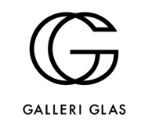

Pressmeddelande 2018-06-11

Tre nya verk av Laura de Santillana finns nu hos Galleri Glas
De första verken som såldes när utställningen med Laura de Santillana öppnade i maj var skapade med Stockholm som inspirationskälla. Konstnären hade sett framför sig hur våren skulle komma i narcissgult och rosa. Nu när våren har övergått i sommar har hon gjort tre nya verk – ''böcker'' – i färgerna lila, ljusgrön och skogsgrön, som just levererats till galleriet.

Laura de Santillanas ”böcker” är signifikativa för konstnärskapet – handblåst glas som komprimerats till en relativt platt men ändå flerskiktad yta.

– De är skapade av flera lager av färg och blåsta, sedan formade och tillplattade. Tanken är att skapa ett utrymme inuti i varje verk som är förseglat för alltid, säger Laura de Santillana.

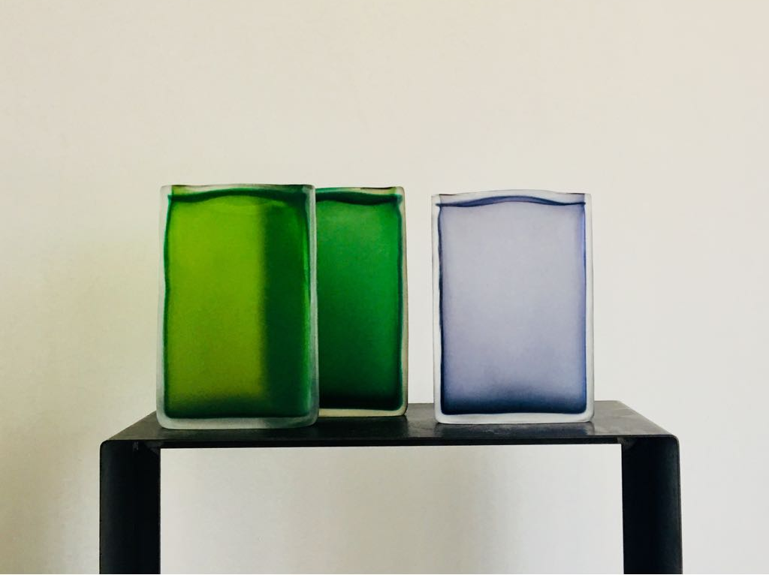
Hennes hem i Venedig är något av ett bibliotek och läsningen har alltid varit en stor inspirationskälla. Några av verken i utställningen är till exempel inspirerade av The Blue Octavo Notebooks, innehållande Franz Kafkas anteckningar från 1917-1919.

Men om man ber Laura de Santillana nämna sin viktigaste lärare i livet så svarar hon Massimo Vignelli. Laura arbetade hos den legendariska formgivaren under dennes storhetstid, i mitten av 1970-talet, då han skapade New Yorks färgkodade tunnelbanekarta samt varumärkesprofiler för bland andra American Airlines, Bloomingdales och IBM.

Laura de Santillana har senare formgett många böcker – utöver de av glas – och även gjort de flesta av sina egna utställningskataloger. Utställningen pågår till den 16 augusti, men vecka 28-30 är galleriet stängt för semester.

För mer information, kontakta Anna Bromberg Sehlberg, anna@galleriglas.se eller 070-823 11 87‬.

Galleri Glas grundades av Anna Bromberg Sehlberg och Elin Forsberg 2017 som en arena för samtida konstglas. Galleriet ligger på Nybrogatan 34 i Stockholm och visar löpande separata utställningar med svenska och internationella glaskonstnärer. Läs mer på www.galleriglas.se.

